Муниципальное бюджетное общеобразовательное учреждение «Архангельская средняя общеобразовательная школа имени Героя Советского Союза Краснова В.М.»

Борис Пастернак -
художник, музыкант, философ.

Подготовила учитель русского языка
и литературы Козина О.М.

Класс: 11
Вид урока: информационно - исследовательский
Тип урока: защита проекта
Цели:
образовательная: рассмотреть влияние искусства, музыки, философии на лирику Пастернака, отразить их роль в творчестве поэта, формировать у учащихся представление о своеобразии творческой манеры поэта;
развивающая: развивать умение работать самостоятельно с дополнительной литературой, развивать умение частично – поисковой познавательной деятельности, развивать коммуникативные качества;
воспитательная: воспитывать у учащихся толерантность, вдохновлять на развитие такого навыка, как коммуникабельность и умение сотрудничать, формировать нравственную культуру учащихся.
Объект исследования – поэзия Пастернака.
Оборудование: портрет Б.Пастернака, книги, свеча, гитара, презентации, слайды.
Эпиграф: Я весь мир заставил плакать
Над красой земли своей.
Б.Пастернак.

Вступительное слово учителя:
Он награжден каким – то вечным детством,
Той щедростью и зоркостью светил,
И вся земля была его наследством,
И он её со всеми разделил, - так писала о Борисе Пастернаке Анна Ахматова. Другая поэтесса Марина Цветаева скажет о нем: «Пастернак – большой поэт. Он сейчас больше всех: большинство из сущих были, некоторые есть, он один будет…»
Композитор Галич сочинил песню «Памяти Бориса Пастернака». Владимир Высоцкий исполнял песню на слова Пастернака «Гул затих».
Обратите внимание на портрет поэта, рассмотрите его внимательно. Внешность поэта, речь были особенными. Он был поразительно красив: огромные глаза, пухлые губы, взгляд горделивый и мечтательный, высокий рост, гармоничная походка, глубокий, красивый голос, звучный как колокол. Это был открытый и добрый, впечатлительный и чувствительный человек. Существовала какая – то таинственная связь между обликом, духовным миром и характером его стихов.
Многие годы имя поэта оставалось под запретом, и вот вернулось, заговорило, засверкало. «Наследие Пастернака … завоевало любовь и признание самых взыскательных и строгих ценителей поэзии. Знание этого наследия становится насущной необходимостью» (Лев Озеров). В 1989 году диплом и медаль Нобелевского лауреата были вручены в Стокгольме сыну поэта – Евгению Борисовичу Пастернаку.
Мы изучили творчество Пастернака, но наверняка у вас остались вопросы, на которые вы хотели бы получить ответы.
Ученик: Познакомившись с творчеством Бориса Пастернака, мы узнали, что он имел незаурядные живописные и музыкальные способности, готовился стать философом. Он мог стать замечательным художником, великим композитором, но выбор был сделан – человечество приобрело поэта. Возник вопрос: почему Пастернак из всех увлечений выбрал поэзию? Второй вопрос: как живописные наклонности и музыкальные способности, знание философии отразились на творчестве Пастернака? Стараясь дать ответы на эти вопросы, мы провели исследовательскую работу «Особый почерк поэзии Пастернака» и создали проект, который назвали «Борис Пастернак – художник, музыкант, философ».
Учитель: О работе над проектом расскажет нам руководитель группы.
Ученица: Выявив проблему, изучив соответствующую литературу, мы пришли к выводу, что данная проблема актуальна в наши дни, так как интерес к творчеству поэта не угасает, песни на его стихи звучат в кинофильмах. Немало пастернаковских формул, образов, изречений вошло в литературный обиход. У Пастернака по – своему учились и учатся многие писатели. Пастернаковские строчки берутся литераторами для заглавий романов, пьес. Людям всегда будет нужна его одухотворённая, чудесная и полная жизни поэзия. В учебнике литературы (Г.И.Беленький, Ю.И.Лыссый, А.Б.Воронин. Литература 11 класс. Учебник для общеобразовательных учреждений. М, Мнемозина. 2010) эта тема раскрыта не совсем полно. Поэтому мы приняли решение создать проект. Разделившись на группы, мы обозначили темы, по которым необходимо было собрать материал. Составили план сбора информации и приступили к разработке действий.
Осуществив план действий, мы пришли к выводу, что у поэзии Пастернака особый стиль:
- живопись, музыка, философия, перестав быть главным делом жизни Пастернака, «вошли в состав» его творчества;
- у живописи поэт учился говорить о себе, о своих чувствах, изображая окружающий мир;
- композиторское умение Пастернака в звуке передавать и внешний и внутренний мир приводят к тому, что порой звучание, а не значение слов определяют отбор образов;
- сблизившись с философией, лирика Пастернака обрела глубину и силу.
Продуктом нашего проекта стал альбом «Поэтический стиль Бориса Пастернака», куда вошел собранный материал по теме, анализ стихотворений, рисунки, викторины. Этот альбом можно будет хранить в кабинете русского языка и литературы, читать, использовать на уроках. Собранный материал мы рекомендуем как учащимся общеобразовательных школ, так и учителям в качестве методического пособия.
Учитель: Пастернак писал: «Я сын художника, искусство и больших людей видел с первых дней и к высокому и исключительному привык относиться как к природе, как к живой норме». Послушаем отчёт 1 группы: «Живописные наклонности Пастернака».
Ученик: Борис Леонидович Пастернак родился в семье одного из первых русских художников – импрессионистов, графика, мастера жанровых композиций и книжной иллюстрации, академика, профессора Училища живописи. Трудно сказать, в каком направлении художественного творчества Л.О.Пастернак преуспел в наибольшей степени. Любители книжной иллюстрации восхищаются его рисунками к роману Толстого «Воскресение». Сторонники графических работ с удовольствием рассматривают его литографии. Его написанные пастелью картины тоже принесли художнику известность. Наконец, работы, написанные маслом, свидетельствуют о незаурядном даре Леонида Пастернака как живописца. Перед вами известные картины Леонида Осиповича. (Рассматривание картин)
Когда Борису Пастернаку было 4 года, его семья переехала на квартиру в Училище живописи, ваяния и зодчества на Мясницкой. Это был едва ли не самый лучший вуз страны, в котором преподавали самые известные и талантливые художники того времени. Борис с детства рос в семье интеллигенции, среди талантливых, гениальных людей. На его мировосприятие огромное влияние оказывали художники, писатели, музыканты. Среди гостей семьи Пастернак были Лев Николаевич Толстой, художники В.Поленов, И.Левитан, В.Серов.
Борис с детства любил рисовать. На сохранившихся рисунках можно увидеть и дом, и вид холма на церковь, и мост через речку. И хотя ничего удивительного не было в том, что сын художника пробовал свои силы в рисовании, однако уверенная рука, меткий глаз и упорство, с которым мальчик, неоднократно повторяя рисунок, добивался все большего сходства с натурой, говорят о явных способностях рисовальщика.
«Мог стать художником, если бы работал», - таково было заключение отца - художника. Но в 13 лет Борис оставил живопись ради музыки. А уже через 10 лет он опубликует первое стихотворение «Февраль. Достать чернил и плакать». Это стихотворение – своеобразная визитная карточка поэта. Мир здесь представляется очень образно: чернила, слякоть, проталины, колеса, грачи, лужи, ветер. Все говорит о приближении весны, хотя используются черные краски. Думаю, что такое внимание к предметам у поэта от отца.
(Ученик читает стихотворение наизусть)
Учитель: Как живописные наклонности Пастернака проявились в его поэтическом творчестве?
Ученица: У живописи поэт учился говорить о себе, о своих чувствах. С первых шагов в поэзии Борис Пастернак обнаружил особый почерк, особый строй художественных средств и приемов. Композитор Скрябин приметил «цветность» стихотворений Пастернака. Мы провели исследование. Взяли 15 стихотворений поэта из разных сборников и выяснили, какие цвета преобладают в поэзии Пастернака.
Сборник «Начальная пора». Стихотворения «Как бронзовой золой жаровень»: бронзовой золой, тополь обветшало – серый. «Все наденут сегодня пальто»: засеребрятся малины листы. «Сегодня с первым светом встанут»: сизый дождь, краской синей.
Сборник «Поверх барьеров». Стихотворение «Тучи, как волосы встали дыбом»: дымной, бледной Невой, черной рекой.
Сборник «Сестра моя – жизнь». Стихотворение «Ты в ветре, веткой пробуждающем»: сиреневая ветвь, синих слез.
Сборник «Книга степи». Стихотворение «Наша гроза»: эмали луг, лазурь клевер бурен и багров, в бордовых брызгах роскошь розовей.
Сборник «Темы и вариации». Стихотворения «Клеветникам»: багровым папоротником, черных клавиатур. «В лесу»: жаром лиловатым, черное солнце, синий циферблат, терпкий янтарь.
Сборник «На ранних поездах». Стихотворения «Художник»: в желтом плисе, черный лежебок, земля в белом, красным воском, белокурая копна, в черном котике.
«Сосны»: густая синева, краснолесье, белой магией, черной магией. «Дрозды»: лиловый лес, седое облако.
Сборник «Стихотворения Юрия Живаго». Стихотворение «Март»: синих жил.
Сборник «Когда разгуляется». Стихотворения «Весна в лесу»: корою посерелою. «Когда разгуляется»: белой грудой, черной тенью, синева, зелень листьев. «Золотая осень»: позолота, обруч золотой, желтых клёнах, золоченых рамах, след янтарный, вишневый клей.
Вывод: В палитре Пастернака присутствуют разные краски: серая, серебряная, синяя, сиреневая, сизая, лиловая, багровая, бронзовая, бурая, розовая, вишнёвая, красная, белая, чёрная, жёлтая, янтарная, позолоченная. Чаще всего употребляется синий цвет и оттенки синего (в 15 стихотворениях 10 раз).
Пастернак создает словесные картины – пейзажи: он рисует осень, зиму, весну, лето. Мы провели исследование: какому времени года Пастернак отдает предпочтение в поэзии?
В сборнике «Начальная пора» преобладает зимний пейзаж: «Февраль. Достать чернил и плакать», «Все наденут сегодня пальто», «Зима», «Зимняя ночь».
В сборнике «Поверх барьеров» - зима, весна, лето: «Зимнее небо», «Метель», «Ледоход», «Весна», «Июльская гроза».
В сборнике «Сестра моя – жизнь» в основном летние пейзажи: «Звезды летом», «Наша гроза», «Лето», «Гроза, моментальная навек», «Весенний дождь», «До всего этого была зима».
В сборнике «Темы и вариации» все времена года: «Зимнее утро», «Весна», «Сон в летнюю ночь», «Осень».
Сборник «Девятьсот пятый год»: «Москва в декабре», «Лето», «Весеннюю порою льда».
Сборник «На ранних поездах»: «Летний день», «Зазимки», «Иней», «Опять весна».
Сборник «Стихотворения Юрия Живаго»: «Март», «Весенняя распутица», «Лето в городе», «Бабье лето», «Осень», «Август», «Зимняя ночь».
Сборник «Когда разгуляется»: «Весна в лесу», «Июль», «По грибы», «Осенний лес», «Заморозки», «Золотая осень», «Первый снег», «Следы на снегу», «После вьюги», «После грозы», «Зимние праздники».
Вывод: В стихотворениях Пастернака преобладают зимние пейзажи. Можно предположить, что зима – любимое время года поэта. Тем более Пастернак писал Фрейденберг: «Какая непередаваемая красота жизнь зимой в лесу, в мороз, когда есть дрова. Глаза разбегаются, это совершенное ослепленье».
Читая стихотворения Пастернака, можно отметить особый строй художественных средств и приемов. Стихи изобилуют неожиданными сравнениями: садились, как голуби, облака; гул ворвался, как шомпол; дождь затяжной, как нужда; падает чайка, как ковшик; тоска, как оккупант; войдёшь, как будущность; твоё присутствуе, как город; где воздух синь, как узелок с бельём. Исследователи творчества поэта указывали на пастернаковскую метафористику. Метафоры у него неожиданные: булки фонарей, пышки крыш, плащи тополей, ширма лени, лагерь мрака, стекло стрекоз, болтовня ручейков. Можно сказать, что стихотворение «Давай ронять слова…» построено на метафорах. (Чтение стихотворения).
Учитель: Лев Озеров скажет о Пастернаке: «Его стихи полны шорохов, звона весенней капели, сияния синевы неба и синевы инея, раскатов грома, блеска радуги, влюбленного шепота, звучанья музыки. Поэтический мир Пастернака сливается с миром природы и души человеческой». Стихотворение «Золотая осень» - образец мастерства Пастернака.
Ученица: (Чтение и анализ стихотворения «Золотая осень»). К сожалению, сборники стихотворений Пастернака мало иллюстрированы. Мы решили создать иллюстрации к некоторым стихотворениям о природе (демонстрация картин).
Вывод по теме: Поэзия Пастернака живописна. Он мог стать художником, но став поэтом, сохранил в своем творчестве остроту художественного восприятия мира. Природа превратилась в поэзии Пастернака в главного лирического героя. При помощи метафор, сравнений, оживают сады, дороги, пространства. Эпитеты делают стихотворения необыкновенными, яркими, образными. Свою манеру написания Пастернак определил как стремление «поймать живое», «мгновенную рисующую движение живописность». Пастернак – пейзажист рисует все времена года. Особенно удаются ему зимние пейзажи. Чаще всего у Пастернака встречается синий цвет: это синева ледника, синий рассвет, синие слёзы, лазурь реки, сиреневая ветвь, пепел сиреневый, голубая прохлада.
Учитель: «Жизни вне музыки я себе не представлял. Музыка для меня была культом, то есть той разрушительной точкой, в которую собиралось всё, что было самого суеверного и самоотверженного во мне...» - скажет Пастернак в «Охранной грамоте».
Как развивались музыкальные способности Пастернака? Послушаем отчёт
2 группы.
Ученица: Борис Пастернак был щедро одарён от природы. Мать поэта, Роза Кауфман – пианистка европейской известности, ученица Антона Рубинштейна, привила сыну любовь к музыке. Занятия музыкой на шесть лет стали для сына пианистки главным делом жизни и как будто определили выбор профессии.
«Больше всего на свете я любил музыку, больше всех в ней – Скрябина», - писал впоследствии поэт. Знакомство с музыкой Скрябина состоялось для Пастернака в 1903 году, когда семья Пастернаков и Скрябиных оказались соседями по даче. Летом он случайно услышал работу Скрябина над Третьей симфонией, а затем и лично познакомился с композитором. «Он играет – этого не описать…». Пастернак изучает творчество Скрябина, импровизирует, сочиняет и проходит цикл предметов музыкальной теории под руководством Глиера. Под влиянием Скрябина у Бориса Пастернака разгорелась страсть к импровизациям и сочинительству. Ему всё прощали ради музыки. Но Пастернак оставил музыку. Он оставил тогда, когда все кругом его поздравляли, так как понимал, что в этом деле он не может достичь наивысшего совершенства. «У меня не было абсолютного слуха, способного угадывать высоту любой произвольно взятой ноты, умения. Музыку, любимый мир шестилетних трудов, надежд и тревог, я вырвал вон из себя, как расстаются с самым драгоценным».
Музыкантом, композитором Пастернак не стал, но музыкальное начало заложено почти во всех стихотворениях поэта. Недаром многие стихи положены на музыку. Мы провели опрос среди старшеклассников и выяснили, что самой популярной песней на стихи Пастернака является «Зимняя ночь». (Ученица читает стихотворение под музыку. Прослушивание песни).
Учитель: Какое влияние на творчество поэта оказала музыка?
Ученик: Став поэтом, Пастернак не отрёкся от музыкальных идеалов до конца жизни. В своих музыкальных пристрастиях поэт оставался верен музыке Шопена, Листа, Вагнера, Чайковского, Скрябина. Мы провели исследование и пришли к выводу, что в стихах Пастернака чаще всего присутствует Шопен («Баллада»: Позднее я узнал о мертвом Шопене, «Сон в летнюю ночь»: И сплошной поток шопеновских этюдов, «Музыка»: Свой сон дописывал Шопен, «Всё утро с девяти до двух»: Опять депешею Шопен к балладе страждущей отозван, «Опять Шопен, не ищет выгод…»). Но это не поклонение автору любимой музыки, это как бы обращение к знакомому, к собрату по профессии.
Любимая форма контакта Пастернака с музыкой – импровизации ( «Я клавишей стаю кормил с руки Под хлопанье крыльев, плеск и клёкот») и вариации ( «Оригинальная», «Подражательная», «Мчались звёзды. В море мчались мысы…» и другие).
Некоторые исследователи (например, Н.А.Фатеева) определяют основные созвучия и любимые музыкальные инструменты Пастернака: рояль, орган, колокол. Мы решили проверить, какой музыкальный инструмент чаще всего упоминается в стихотворениях поэта. Для исследования мы взяли 16 стихотворений из разных сборников.
Рояль (пианино) – в 15 стихотворениях – 4 раза: «Музыка», «Импровизация», «Заместительница», «Разрыв»; орган – 1 раз: «Весна»; колокол (благовест) – 2 раза: «Февраль. Достать чернил и плакать», «Сон».
Связь музыкального и стихотворного в лирике Пастернака отражает особый ритмический текст. Мы поинтересовались, каким стихотворным размером и какой рифмой чаще всего пользуется Пастернак, взяв для исследования 10 стихотворений.
Сборник «Начальная пора». Все – на – де – нут - се – год – ня - паль – то - анапест.
Сборник «Поверх барьеров». Нет – сил – ни – ка – ких – у – ве – чер – них – стри – жей – анапест.
Сборник «Сестра моя – жизнь». Так – пах – ла – пыль – так – пах – бурь – ян – ямб.
Да – вай – ро – нять – сло – ва – как – сад – ян – тарь – и – цед – ру – ямб.
Сборник «Темы и вариации». Во – да – рва – лась – из – труб – из – лу – но – чек – из – луж – ямб. Мча – лись – звёз – ды – вмо – ре – мы – лись – мы – са – хорей. Лу – га – му – ти – ло – жа – ром – ли – ло – ва – тым – ямб. По – те – ли – стёк – ла – две – ри –на - бал – кон – ямб.
Сборник «Второе рождение». Плат – ки – под – бо – ры – жут – кий – взгляд – ямб.
Ни – ко – го – не – бу – дет – вдо – ме - кро – ме – су – ме – рек – ноч – ных – ямб с пиррихием.
Вывод: В произведениях Пастернака преобладает стихотворный размер – ямб.
(В 10 стихотворениях ямб -7 раз, хорей – 1 раз, анапест – 2 раза).
Во всех стихотворениях, кроме одного, рифма перекрёстная.
Стихотворение «Никого не будет в доме» как раз отвечает всем предпочтениям поэта, поэтому оно музыкально, и его поют до сих пор (чтение стихотворения, прослушивание песни).
Вывод по теме: Поэзия Пастернака музыкальна. Поэт умело подбирал лексический материал по звуковому ряду. Он, будто композитор, слагающий свои вариации из нот, делает то же самое со словами. Перекрёстная рифма и четырёхстопный ямб способствуют «певучести» стихов. А.Д.Синявский назвал Пастернака создателем новой рифмы: в стихах рифмуются не только окончания строк, но и любые слова внутри текста. Создаётся такое впечатление, что поэт смог сделать невозможное – выразить музыку словами.
Ученик: Сейчас не угасает интерес к песням на стихи Бориса Пастернака. Мы решили узнать, какие стихи переложены на музыку, кто их исполняет в настоящее время.
Самой популярной является песня «Свеча горела». Исполняют её Алла Пугачёва, Лада Баламут, Александр Матюхин, Николай Носков, Константин Головин, Мищуки Валерий и Вадим, Ирина Сказина. Песню «Гул затих» исполнял Владимир Высоцкий. Песню «Никого не будет в доме» исполняет Сергей Никитин. «Единственные дни» - Ростислав Чебыкин, «Колыбельная» («Ветер») – группа «Точка тишины», «Свидание» - Мишин.
(Звучит песня «Снег идёт»)
Учитель: Настоящий талант никогда не остается незамеченным. Именно таким талантом был Пастернак. Всю свою жизнь он посвятил решению важнейших философских вопросов. Послушаем отчёт 3 группы на тему «Борис Пастернак – философ».
Ученица: После окончания московской гимназии в 1903 году Пастернак поступает на историко – филологический факультет Московского университета. Серьёзно увлекается философией. Для усовершенствования философских знаний в 1912 году едет в Германию, где семестр учился в Маргбургском университете. Тогда же им была предпринята поездка в Швейцарию и Италию. По возвращении в Москву заканчивает университет в 1913 году. Охладев к философии, Пастернак полностью отдается поэтическому искусству, которое становится делом его жизни. И хотя окончательный выбор пал на поэзию, Пастернак на всю жизнь остается привязан к философской тематике, которая органично входит в его поэзию, не подавляя ее. Скорее, наоборот, лирика Пастернака только выигрывает от такого сближения, обретая глубину и силу. Примером этому служит стихотворение «Во всём мне хочется дойти до самой сути» (Чтение стихотворения).
Учитель: Какова философская тематика стихотворений Пастернака?
Ученица: Стихотворения Бориса Пастернака – это всегда размышления о природе, любви, творчестве. Это три ценности, которые составляют смысл жизни поэта.
Автор старался точно передать состояние природы, которая помогает раскрыть душевные переживания лирического героя. Любовь для Пастернака – это смысл жизни, это слияние личного и общего, реального и идеального. Именно любовь помогает герою преодолеть трудности. О творчестве поэт размышляет много. В этих размышлениях звучит идея нравственного служения: «Цель творчества – самоотдача».
Мы взяли два последних сборника Пастернака «Стихотворения Юрия Живаго» и «Когда разгуляется» и провели исследования: на какие философские темы чаще всего размышляет поэт.
- О законах природы автор размышляет в стихотворениях: «По грибы», «Тишина», «Стога», «Когда разгуляется», «Заморозки», «Золотая осень», «Первый снег», «Снег идёт».
- О переоценке ценностей, о самоотверженности – в стихотворении «Быть знаменитым некрасиво».
- О трагедии талантливой личности – «Гамлет».
- О сути земного существования – «Во всём мне хочется дойти до самой сути».
- О разладе творческого человека со временем – «О знал бы я, что так бывает».
- О смысле жизни – «Август».
-О преодолении тьмы и сохранении в себе человека – «Гефсиманский сад».
- Мотив судьбы звучит в стихотворении «Зимняя ночь». Свеча здесь – символ постоянства, символ непрекращающейся жизни, это и символ души человека. «Сохранить себя, свою душу в любых условиях – в этом основная задача человека», - звучит здесь эта мысль.
В стихотворении «Быть знаменитым некрасиво» автор как бы подводит итог всему своему творчеству, он обращается к молодым поэтами и людям искусства. Даёт им совет, наставляет на путь истинный. (Чтение стихотворения).
Вывод по теме: склонность к философскому осмыслению жизни характеризует всё творчество Пастернака. Профессиональная философская подготовка во многом определила особенности его художественного мира. Поэт размышляет о времени, о правде, об искусстве, о любви, о женской доле, о вере в жизни, в будущее. Философская тематика обогащает лирику Пастернака.
Заключение: Три стихии – живопись, музыка, философия – развивали поэзию Пастернака, формировали неповторимость его творческого стиля, помогали лучше выразить чувства. Подчинив свой дар силе слова, он сохранил в своём творчестве остроту художнического видения и чуткость музыкального слушания мира.
Учитель: Любимый композитор Пастернака Скрябин мечтал создать оперу на собственный сюжет, где главным героем должен был стать философ – музыкант – поэт, мечтающий создать произведение искусства, которое преобразует жизнь, превратив её в праздник для человечества. Опера не была написана. Но, похоже, скрябинская идея получила воплощение в реальном образе: музыкант – поэт – философ. Кто это? Разве не Борис Пастернак? (звучит песня).
Рефлексия.
Заполнение листа самоконтроля.
Подведение итогов урока. Выставление оценок. Домашнее задание.

МБОУ «Архангельская СОШ им. Героя Советского Союза Краснова В.М.»

Борис Пастернак – художник, музыкант, философ.

Подготовили учащиеся 11 класса

Паспорт проектной работы

Название проекта: «Борис Пастернак – художник, музыкант, философ».
Учебный предмет, в рамках которого проводится работа по проекту, - литература.
Класс: 11
Количество участников: 9
Возраст: 16 – 17 лет
Время работы над проектом: 1 месяц
Режим работы: внеурочная деятельность
Проект: групповой
Вид проекта: исследовательский
Продукт: альбом «Поэтический стиль Бориса Пастернака».
Цель: изучить разнообразие дарований Бориса Пастернака и проследить, как художественные, музыкальные, философские наклонности отразились на творчестве поэта.
Этапы работы над проектом:
- Постановка проблемы
- Сбор и анализ информации
- Составление плана решения проблемы
- Осуществление проекта
- Презентация и защита проекта

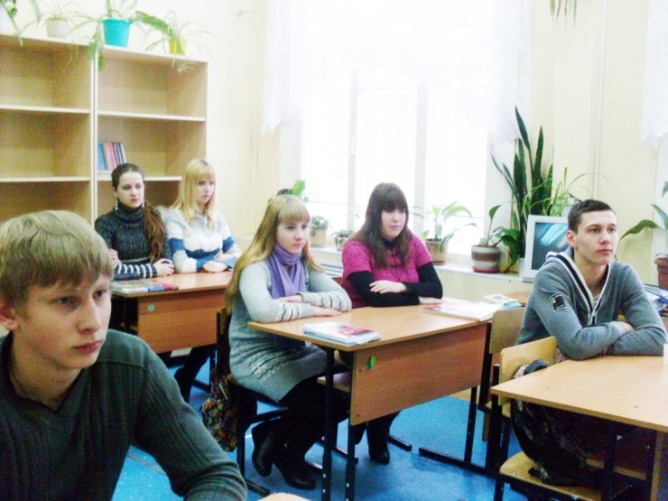
Выбор проблемы

Пастернак пишет так,
что прочтёшь
и задохнёшься
от удивления.
Л.Я. Гинзбург.

Познакомившись с творчеством Бориса Леонидовича Пастернака, мы узнали, что он имел незаурядные живописные и музыкальные способности. Он мог стать замечательным художником, философом, великим композитором, но выбор был сделан – человечество приобрело поэта. Возник вопрос: почему Пастернак из всех увлечений выбрал поэзию? И как живописные наклонности и музыкальные способности, знание философии отразилось на творчестве Пастернака?
В учебнике литературы (Г.И.Беленький, Ю.И.Лыссый, А.Б.Воронин. Литература 11 класс. Учебник для общеобразовательных учреждений. М., Мнемозина. 2010.) эта тема раскрыта не совсем полно, поэтому мы приняли решение создать проект «Борис Пастернак – художник, музыкант, философ».
Многие годы имя поэта оставалось под запретом, и исследований по его творчеству не так много. В основном они касаются романа «Доктор Живаго». Собранный нами материал мог бы пригодиться тем учащимся общеобразовательных школ, которые интересуются поэзией Пастернака. Его можно использовать как дополнительную литературу при подготовке к уроку или внеклассному мероприятию.

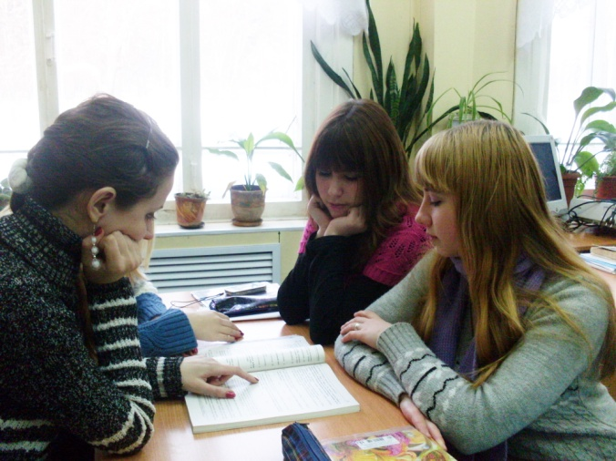
Актуальность

Выявив проблему (как живописные наклонности и музыкальные способности, знание философии отразилось на творчестве Пастернака), изучив соответствующую литературу, мы пришли к выводу, что данная проблема актуальна в наши дни, так как интерес к творчеству поэта не угасает: песни на его стихи звучат в кинофильмах, пастернаковские строчки берутся литераторами для заглавий романов, пьес, немало его формул, образов, изречений вошло в литературный обиход. Людям всегда будет нужна его одухотворённая, чудесная и полная жизни поэзия. Пастернак внёс незаменимый вклад в русскую и мировую поэзию XX века. Высокое мастерство и неповторимость стихов поставили Пастернака на одно из первых мест в поэтическом движении прошлого столетия.
Борис Пастернак – один из самых самобытных поэтов серебряного века.
Он был талантливым человеком: хорошо, профессионально рисовал, сочинял музыку, окончил гимназию с золотой медалью, занимался философией за границей, знал иностранные языки. Он лауреат Нобелевской премии. Он родился в России, в Москве, был сформирован русской культурной традицией.
Мы должны знать, какие культурные традиции повлияли на становление поэта.

План сбора информации

- Посещение библиотеки, выбор книг по теме «Многообразие
дарований Пастернака».
- Обзор ресурсов Интернет.
- Обзор публикаций газет и журналов.

Выбор продукта

Продуктом нашего проекта станет альбом «Поэтический стиль Бориса Пастернака», в который войдёт собранный материал по теме, анализ стихотворений, фотографии, рисунки, викторина.

План решения проблемы

1.Круглый стол на тему «Разнообразие дарований Бориса Пастернака».
2.Творческая работа «Своеобразие поэтического мира Бориса Пастернака».
3. Подготовка презентаций по темам: «Живописные наклонности Пастернака», « Музыкальные способности Пастернака», «Пастернак – философ».
4. Оформление альбома «Поэтический стиль Бориса Пастернака».

Определение необходимых средств:
Энциклопедии, компьютер, произведения художественной литературы.

Памятка – инструкция
Чтобы проектная работа была успешной, нужно:
1.Работать с полной отдачей.
2.Помогать друг другу.
3.Чувствовать ответственность за результат совместной работы.
4.Планировать свою работу.
5.Обсуждать подготовленный материал.
6.Подготовить презентацию проекта.
7.При подведении итогов быть сдержанным, объективным.
Организация работы

Форма работы – групповая.
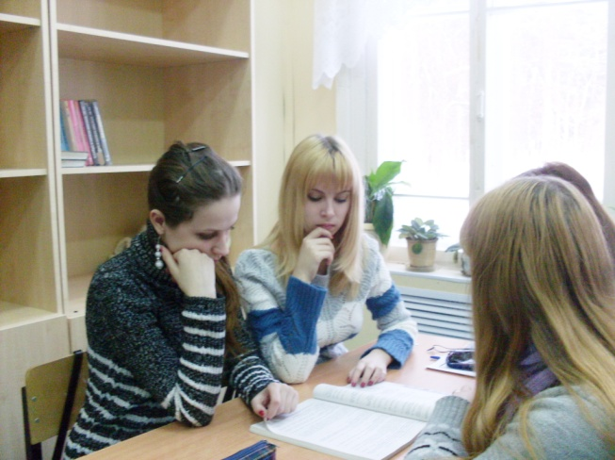
Деление на группы:
1группа. Тема: «Живописные наклонности Пастернака»
Кульпина Юлия – аналитик
Назарова Алёна – исследователь
Шишова Нина – практик

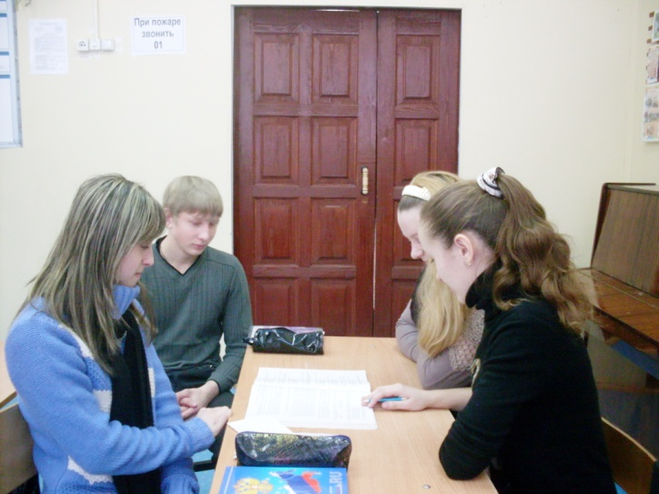
2 группа. Тема: «Музыкальные способности Пастернака»
Королькова Ольга – аналитик
Нечаев Александр – исследователь
Сидорин Олег – практик

3 группа. Тема: «Борис Пастернак – философ»
Чернявская Елена – аналитик
Барнягина Татьяна – исследователь
Ермакова Оксана – практик.

Осуществления плана действий

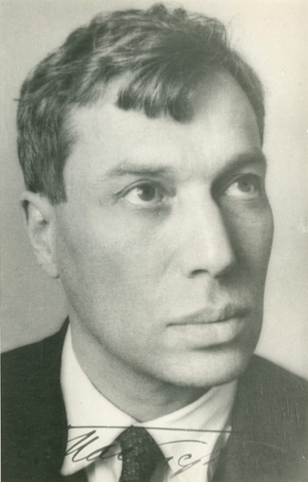
1.Разнообразие дарований Бориса Пастернака.
По данной теме мы собрали следующий материал.

Борис Пастернак вырос в удивительной семье, где всё способствовало пробуждению тяги к творчеству. Отец, Леонид Осипович, был известным художником, академиком живописи. Юный Пастернак наблюдал за работой отца, в мастерской которого бывали многие художники того времени. В залах училища устраивались выставки передвижников. Перед глазами юноши проходили первые полотна Репина, Маковского, Мясоедова, Сурикова, Поленова. Мать поэта, Розалия Исидоровна, - прекрасная пианистка. Лев Толстой, бывавший в числе других знаменитостей в доме Пастернаков, заслушивался её игрой. В квартире устраивались домашние концерты, участие в которых принимали и Скрябин и Рахманинов. К музыке, к безграничной «тьме мелодий», и обратился Пастернак в отрочестве. Увлечённый исканиями друга своего отца, композитора Александра Скрябина, он мечтал о композиторской стезе, с тринадцати лет упорно изучал теорию музыки. Но в конце концов решил, что, не имея абсолютного слуха, не может стать профессиональным композитором. «Музыку, любимый мир шестилетних трудов, надежд и тревог, я вырвал вон из себя, как расстаются с самым драгоценным». В 1909 году Пастернак поступает на философское отделение историко – филологического факультета Московского университета. Но вскоре его захватила иная музыка – музыка философской мысли. В 1912 году он отправился в Германию, в Марбургский университет, - учиться под руководством известного философа того времени Германа Когена, который предложил молодому москвичу остатьсяВ Марбурге для получения докторской степени. Это была немалая честь для начинающего философа. Но он и от этого наотрез отказался, как отказался ранее от композиторского поприща. С 1913 года Пастернак полностью посвятил себя поэзии. Тут нашли применение все его способности: верный и восприимчивый к окружающему миру глаз человека, воспитанного живописью; чуткий слух, вымуштрованный систематическими занятиями музыкой; способность философски осмыслить всё увиденное и пережитое. «Впервые в жизни писал стихи не в виде редкого исключения, а часто и постоянно, как занимаются живописью или пишут музыку», - скажет поэт о начале творческого пути.
Душевную глубь Борис Пастернак почерпнул в детстве. В доме
сложились все предпосылки для будущего поэта: музыка – живопись – философия. Это ещё раз доказывает: все мы родом из детства, семья – основополагающее начало каждого из нас.
Пастернак по существу был воспитан Москвой, её бытом – бытом московской интеллигенции, различных взглядов, художественных вкусов.
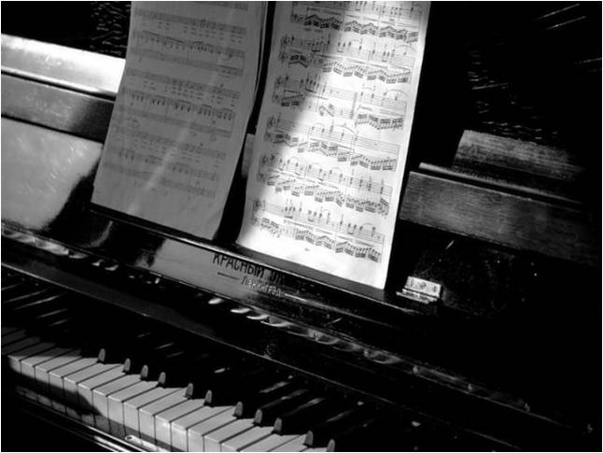
2.Своеобразие поэтического стиля Бориса Пастернака.
Три стихии – живопись, музыка и философия – развили его поэзию, формировали неповторимость и индивидуальность творческого стиля, помогая лучше выразить чувства. Ранние стихи изобилуют неожиданными сравнениями и метафорами, которые и определяют индивидуальность Пастернака как автора, его способность, как художника, вырисовывать образы.
У живописи поэт учился говорить о себе, о своих чувствах, изображая окружающий мир, подобно тому, как в любом живописном полотне незримо присутствует его автор – художник. Яркая индивидуальность художника не может не преломиться в особенностях его творческой манеры, а его настроение, его темперамент – не отразиться в создаваемом произведении. Так и у Пастернака: лирический герой большинства его стихотворений отступает на второй план перед властным напором окружающего мира. С первых шагов в поэзии Борис Пастернак обнаружил особый почерк, особый строй художественных средств и приёмов. К стихам Пастернака читателю надо было привыкать, надо было в них вживаться. Многое в нем ошеломляло и отталкивало. Самая обычная картина иногда рисовалась под совершенно неожиданным зрительным углом. Любое явление Пастернак стремился словно бы захватить врасплох, описать его, как он однажды выразился «со многих концов разом» Мир предстаёт двигающимся. «Мгновенная, рисующая движение живопись», - так определял впоследствии эту манеру письма сам Пастернак.
Поэзия Пастернака в равной мере живописна и музыкальна. Склонность к музыкальной импровизации объясняет убеждённость поэта в том, что «…чем случайней, тем вернее, и , …слагаются стихи навзрыд». Сравнения, которыми изобилуют ранние стихи поэта, часто кажутся произвольными, даже непонятными: грачи с деревьев сорвутся «как обугленные груши», ветер не пронизан, а «изрыт» их криками, сам поэт о февральской оттепели пишет не взахлёб, а - «навзрыд». Однако именно такие образы гораздо ярче и точнее образов обычных и легко понимаемых, в них - то и проявляется авторская индивидуальность.
Композиторское умение Пастернака в звуке передавать и внешний и внутренний мир приводит к тому, что порой звучание, а не значение слов определяют у поэта отбор этих образов.
В стихах Пастернака всегда ощущаешь не наигранный, а естественный лирический напор. Строчки его стихов, по выражению Виктора Шкловского, «рвутся и не могут улечься, как стальные прутья, набегают друг на друга, как вагоны внезапно заторможенного поезда» Стремительный натиск образов, поток красок, света.
Философичность стихов Пастернака заключается в том, что они разрешают важную проблему 20 века – проблему трагического разлада человека и мира, ставшего для человека враждебным и лишённым смысла. Окружающий мир пронизан человеческой эмоцией, и уже поэтому не может быть чуждым человеку. Пастернак живёт чувством своей причастности всему миру. Явления природы для него как бы живые существа: дождик топчется у порога, другой дождь, прямой и ярый, ходит по просеке, ломится в ворота, даль пугает. Природа и человек, искусство, любовь – таковы темы его поэзии.
«Пастернак не выдумщик и не фокусник, а зачинатель нового лада, нового строя русского стиха», - так сказал о творчестве Пастернака Осип Мандельштам.
  - 3.Презентации прилагаются.
4.Альбом «Поэтический стиль Пастернака» прилагается.
Выводы

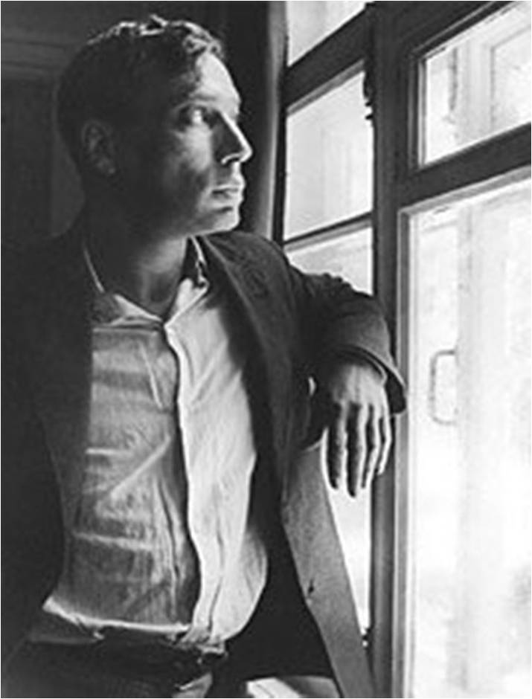
Творчество Бориса Пастернака вызвало у нас особый интерес.
Сама личность поэта поразила своей незаурядностью: художник, музыкант, философ, лауреат Нобелевской премии. Мы решили продолжить изучение поэтического наследия Пастернака. Тему нашего проекта мы определили так: «Борис Пастернак – художник, музыкант, философ». Выявили проблему: как живописные наклонности, музыкальные способности, знание философии отразилось в творчестве Пастернака.
Проанализировав собранную информацию, мы приступили к разработке варианта решения проблемы. Подготовили презентации, создали альбом «Поэтический стиль Пастернака». Осуществив план действий, мы пришли к выводу, что у поэзии Пастернака особый стиль:
- живопись, музыка, философия, перестав быть главным делом жизни Пастернака, «вошли в состав» его творчества;
- у живописи поэт учился говорить о себе, о своих чувствах, изображая окружающий мир;
- композиторское умение Пастернака в звуке передавать и внешний и внутренний мир приводит к тому, что порой звучание, а не значение слов определяют отбор образов;
- сблизившись с философией, лирика Пастернака обрела глубину и силу.

Заключение

Помощь в выполнении проекта нам оказывали:
Козина О.М. – учитель русского языка и литературы;
Берёзина О.В. – библиотекарь Архангельской сельской библиотеки;
Савкина Н.Н. – директор школы;
Подобуева М.В. – завуч школы.

Список литературы, использованной при разработке проекта.

1.Альфонсов В.Н. Поэзия Бориса Пастернака. Л., 1990.
2.Вильмонт. О Борисе Пастернаке. Воспоминания и мысли. М., Молодая гвардия. 1992.
3. Пастернак Б.Л. Лирика. М., Астрель. 2006.
4.Пастернак Борис. Стихотворения. М., Молодая гвардия.1990.
5.Пастернак Борис. Синий цвет. М., Художественная литература. 1990.
6.Пастернак Борис. «Услышать будущего зов». М., Школа – пресс. 1995.
7.Пастернак Борис. Собрание сочинений в пяти томах. Том первый. М., Художественная литература. 1989.
8.Энциклопедия для детей. Русская литература. Ч.2. 20 век. М., Акванта. 2000, с.289 – 300.

